ΤΟΥ ΚΟΣΜΟΥ ΤΑ ΤΥΡΙΑ !!
Πηγή : GreekCook

Blue Cheese
Τύπος: ημίσκληρο
Χρώμα: λευκό, μπλε μούχλα
Προέλευση: Ιταλία, Γαλλία
Χρηση: σαλάτες, σνακ
Επίσης: παρασκευάζεται μετά από ωρίμανση
Φωτογραφία:
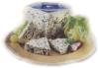

Brie
Τύπος: μαλακό, κρεμώδες
Χρώμα: λευκό
Προέλευση: Γαλλία
Γεύση: γεμάτη γεύση, βελούδινη υφή. Νόστιμο, γλυκό τυρί.
Γάλα: αγελαδινό γάλα
Χρηση: επιδόρπιο, λιωμένο πάνω σε ψωμί, με φρούτα. Συνδυάζεται με προσούτο και σε σάντουιτς.
Επίσης: Προσοχή γιατί η μυρωδιά θυμίζει πολύ χαλασμένο τυρί, αλλά με το που το δοκιμάζεις αλλάζεις άποψη.
Φωτογραφία:
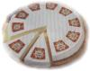

Camembert
Τύπος: μαλακό
Χρώμα: λευκό
Προέλευση: Γαλλία
Χρηση: επιδόρπιο

Gruyere
Τύπος: σκληρό
Χρώμα:
Προέλευση: Ελβετία
Γεύση: αλμυρό, με τρύπες
Χρηση: επιδόρπιο

Scamorza
Τύπος: μαλακό, ελαστικό
Χρώμα:
Προέλευση:
Γάλα: αγελαδινό γάλα
Χρηση: Ταιριάζει, κομμένο σε κομματάκια, σε μακαρονάδες. Σε πίτσες (ειδικά η καπνιστή) και σε σάντουιτς (η κανονική). Συνδυασμούς με ζαμπόν, μανιτάρια ή λαχανικά.
Επίσης: Μία άλλη έκδοση της mozzarela. Η καπνιστή scamorza είναι λίγο πιο σκληρή.Έχει σχήμα σαν μικρό σακουλάκι δεμένο με σπάγκο στην μέση (money-bag).

Swiss
Τύπος: σκληρό
Χρώμα:
Προέλευση: Ελβετία
Γεύση: γλυκό, με τρύπες
Χρηση: σάντουιτς, σαλάτες

Ανεβατό

Τύπος: μαλακό
Χρώμα: λευκό
Προέλευση: Γρεβενά και επαρχία Βοΐου, Νομού Κοζάνης
Γάλα: πρόβειο ή κατσικίσιο ή μείγματα αυτών
Σύσταση: υγρασία 60%, λίπος 40%, αλάτι 2-3.5%
Επίσης: Σερβίρεται με το κουτάλι γιατί είναι πολύ μαλακό και δεν έχει περίβλημα.

Ανθότυρος ξηρός
Τύπος: σκληρό
Χρώμα:
Προέλευση: Μακεδονία, Θράκη, Θεσσαλία, Στερεά Ελλάδα, Πελοπόννησος, νησιά Ιονίου, Αιγαίου, Κρήτη, Ήπειρος
Γεύση: αλμυρή γεύση, πλούσιο άρωμα
Γάλα: τυρόγαλα πρόβειου ή γίδινου γάλακτος ή μείγμα αυτών
Χρηση: επιτραπέζιο, τριμμένο
Σύσταση: υγρασία μέχρι 40% και λίπος επί της ξηράς ουσίας τουλάχιστον 65%
Επίσης: έχει συμπαγή δομή
Φωτογραφία:
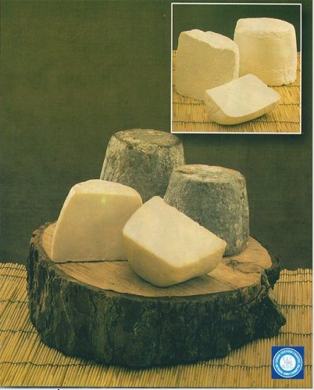

Ανθότυρος φρέσκος
Τύπος: μαλακό
Χρώμα: λευκό
Προέλευση: Μακεδονία, Θράκη, Θεσσαλία, Στερεά Ελλάδα, Πελοπόννησος, νησιά Ιονίου, Αιγαίου, Κρήτη, Ήπειρος
Γεύση: ελαφριά, δροσερή, γλυκιά και πλούσια γεύση
Γάλα: τυρόγαλα πρόβειου ή γίδινου γάλακτος ή μείγμα αυτών με προσθήκη φρέσκου γάλακτος και κρέμας
Χρηση: επιτραπέζιο, σε τυρόπιτες, σκέτο, με μέλι, ζάχαρη ή κανέλα. Στην Κρήτη τρώγεται τηγανητός με μέλι σα γλυκό, σε καλτσούνια και μυζηθρόπιτες
Σύσταση: υγρασία μέχρι 70% και λίπος επί της ξηράς ουσίας τουλάχιστον 65%
Επίσης: Η βασική του διαφορά από τον κοινό ανθότυρο και τη μυζήθρα είναι η προσθήκη φρέσκου γάλακτος και κρέμας.

Βικτώρια Θεσ/κης
Τύπος: ημίσκληρο
Προέλευση: Θεσσαλονίκη
Γάλα: αγελαδινό
Χρηση: επιτραπέζιο

Γαλοτύρι
Τύπος: φρέσκο, πολτώδες
Χρώμα: λευκό
Προέλευση: Ήπειρος, Θεσσαλία
Γεύση: ελαφριά υπόξινη, δροσιστική γεύση και χαμηλά λιπαρά
Γάλα: πρόβειο ή κατσικίσιο γάλα ή μείγμα τους
Χρηση: τρώγεται σκέτο, με μέλι ή εξαιρετικός μεζές με καβουρντισμένο ψωμί, επιτραπέζιο, σε πίτες
Σύσταση: υγρασία 70,8%, λίπος 13,8%, πρωτεΐνη 9,8%, αλάτι 2,7%, pH 4,1
Επίσης: έχει αλοιφώδη υφή
Φωτογραφία:
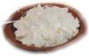

Γκοργκοντζόλα (Gorgonzolla)
Τύπος: ημίσκληρο
Χρώμα: λευκό
Προέλευση: Ιταλία
Γεύση: μπλε μούχλα, αρωματικό
Χρηση: σαλάτες, μακαρονάδες. Προσοχή γιατί η υπερβολική ποσότητα είναι αρκετά δυσάρεστη στην γεύση αλλά και στην οσμή.
Σύσταση: 41-46 % μέγιστη υγρασία
Επίσης: Παρασκευάζεται μετά από ωρίμανση

Γραβιέρα Κρήτης
Τύπος: σκληρό
Χρώμα:
Προέλευση: Κρήτη
Γεύση: ελαφρά υπόγλυκη γεύση
Γάλα: πρόβειο γάλα ή μείγμα του με γίδινο
Χρηση: επιτραπέζιο, σαν σαγανάκι, σε πίτες
Σύσταση: υγρασία μικρότερη του 38%, λίπος επί ξηρού 40%, αλάτι λιγότερο από 2%
Επίσης: Έχει συμπαγή, ελαστική μάζα με οπές. Θεωρείται τυρί υψηλής ποιότητας
Φωτογραφία:
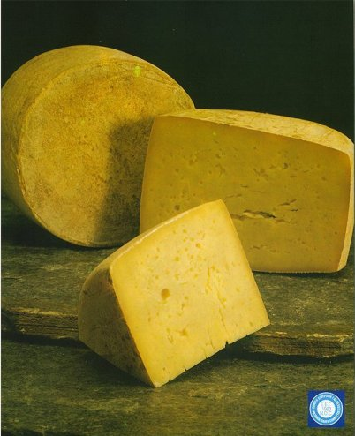

Γραβιέρα Νάξου
Τύπος: σκληρό
Χρώμα: κίτρινο χρυσαφί
Προέλευση: Νάξος
Γεύση: ελαφριά πικάντικη
Γάλα: αγελαδινό
Χρηση: επιτραπέζιο, σαν σαγανάκι, τοστ, πίτσες, σαλάτες, πιάτα με κρέας και κοτόπουλο
Επίσης: Έχει μικρές διάσπαρτες τρύπες
Φωτογραφία:
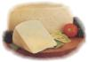

Γραβιέρα Χελμού
Τύπος: σκληρό
Χρώμα: κίτρινο
Προέλευση: Χελμός- Πελοπόννησο
Γάλα: πρόβειο γάλα ή ανάμειξη με κατσικίσιο
Χρηση: μακαρονάδες, τοστ

Έμμενταλ (Emmental)
Τύπος: σκληρό
Χρώμα: κίτρινο
Προέλευση: Ελβετία
Γεύση: αλμυρό, με τρύπες
Χρηση: επιδόρπιο, τοστ
Σύσταση: μέγιστη υγρασία 41-46%
Επίσης: Παρασκευάζεται μετά από ωρίμανση

Ένταμ (Edam)
Τύπος: ημίσκληρο
Χρώμα: κίτρινο
Προέλευση: Ολλανδία
Χρηση: τοστ, πίτσες
Επίσης: Σφαιρικό σχήμα, ελαστικό

Καλαθάκι Λήμνου
Τύπος: μαλακό άλμης
Χρώμα:
Προέλευση: Λήμνος
Γεύση: ελαφρά όξινη, πλούσιο άρωμα
Γάλα: πρόβειο ή κατσικίσιο
Χρηση: επιτραπέζιο, με φρούτα
Σύσταση: υγρασία μέχρι 56% και λίπος 43%
Επίσης: Έχει συμπαγή δομή με λίγες σχισμές

Κασέρι
Τύπος: ημίσκληρο
Χρώμα: κίτρινο
Προέλευση: Μακεδονία, Θεσσαλία, Μυτιλήνη, Ξάνθη
Γεύση: ευχάριστη, με πλούσιο άρωμα
Γάλα: πρόβειο γάλα ή μείγματά του με κατσικίσιο
Χρηση: επιτραπέζιο, σε πίτσες, πίτες, σαγανάκι, σάντουιτς , τοστ, σαλάτες
Σύσταση: υγρασία 42,2%, λίπος 25,2%, πρωτεΐνες 25,8%, αλάτι 3,1%, pH 5,7
Φωτογραφία:
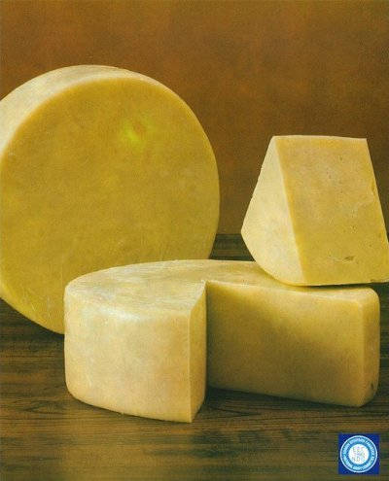

Κατίκι
Τύπος: μαλακό σα γιαούρτι, παχύρευστο
Χρώμα: λευκό
Προέλευση: Δομοκός
Γεύση: αλμυρό
Γάλα: πρόβειο ή κατσικίσιο
Χρηση: επιτραπέζιο, με κρέας
Φωτογραφία:
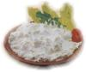

Κεφαλογραβιέρα
Τύπος: σκληρό
Χρώμα: ζαχαρί
Προέλευση: Δυτικής Μακεδονία, Ήπειρος, Ευρυτανία, Aιτωλοακαρνανία
Γεύση: αλμυρή, πικάντικη γεύση, πλούσιο άρωμα
Γάλα: πρόβειο γάλα με μείγμα κατσικίσιου
Χρηση: επιτραπέζιο, τριμμένη σε μακαρονάδες, σαγανάκι, ουζο-κρασομεζές όπως είναι ή
τηγανισμένο και σβησμένο με λεμόνι
Σύσταση: υγρασία 35,4%, λίπος 31,3%, πρωτεΐνες 25,9%, αλάτι 2,4%, pH 5,6
Επίσης: κάτι ενδιάμεσο σε κεφαλοτύρι και γραβιέρα. Το άρωμά της γίνεται έντονο αν μείνει
για λίγη ώρα σε θερμοκρασία δωματίου. Έχει πολλές οπές.
Φωτογραφία:
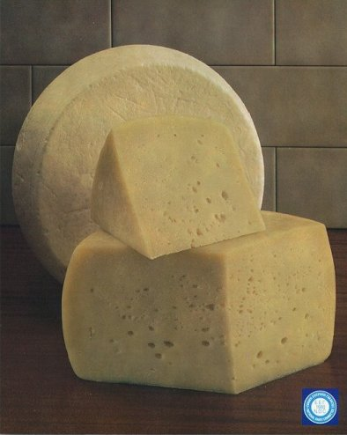

Κεφαλοτύρι
Τύπος: σκληρό
Χρώμα: ζαχαρί
Προέλευση: Μακεδονία, Ήπειρος, Θεσσαλία, Στερεά Ελλάδα, Πελοπόννησος, Κρήτη, νησιά Ιονίου -Κυκλάδων
Γεύση: αλμυρή, πικάντικη γεύση και ευχάριστο άρωμα
Γάλα: πρόβειο ή κατσικίσιο γάλα ή μείγμα τους
Χρηση: επιτραπέζιο, τριμμένο, σε τυρόπιτες, σαγανάκι
Σύσταση: υγρασία 36,3%, λίπος 28,8%, πρωτεΐνες 26,6%, αλάτι 3,9%, pH 5,1
Επίσης: Ωριμάζει τουλάχιστον 3 μήνες
Φωτογραφία:
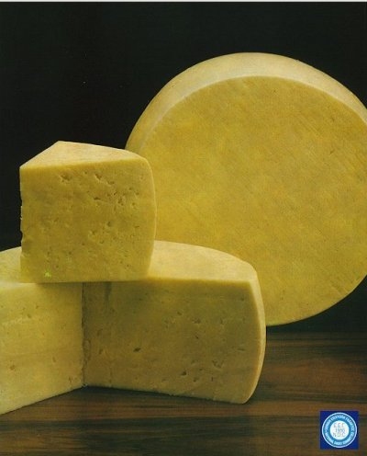

Κοπανιστή Κυκλάδων
Τύπος: μαλακό ανακατεργασμένο
Χρώμα:
Προέλευση: Κυκλάδες
Γεύση: έντονα αλμυρή και πικάντικη γεύση
Γάλα: πρόβειο, αγελαδινό ή κατσικίσιο γάλα ή μείγματά τους
Χρηση: επιτραπέζιο, σε σαλάτες, πίτες, σαν ουζο-κρασομεζές
Σύσταση: υγρασία 60,2%, λίπος 19,4%, πρωτεΐνη 16,7%, αλάτι 3%, pH 4,6
Επίσης: Πλούσιο άρωμα που θυμίζει το γαλλικό Roquefort
Φωτογραφία:
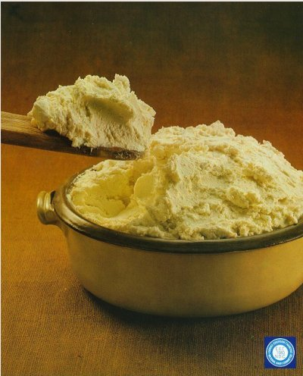

Κότατζ (Cottage)
Τύπος: μαλακό
Χρώμα: λευκό
Προέλευση:
Γεύση: ξινό
Χρηση: σαλάτες, σνακ, ελαφρύ γεύμα

Λαδοτύρι Μυτιλήνης
Τύπος: σκληρό
Χρώμα: κίτρινο
Προέλευση: Μυτιλήνη
Γεύση: δριμεία, αλμυρή γεύση, ευχάριστο άρωμα
Γάλα: πρόβειο ή μείγμα με κατσικίσιο
Χρηση: επιτραπέζιο, σαν σαγανάκι
Σύσταση: υγρασία 33,6%, λίπος 31,6%, πρωτεΐνες 27%, αλάτι 2,7%, pH 5,3
Επίσης: Διατηρείται σε ελαιόλαδο (από εκεί έχει πάρει και το όνομά του). Θα το ακούσετε και με το όνομα \"κεφαλάκι\". Έχει μικρές οπές διασκορπισμένες σε όλη τη μάζα του.
Φωτογραφία:
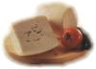

Μανούρι
Τύπος: μαλακό
Χρώμα: λευκό
Προέλευση: Κεντρική και Δυτική Μακεδονία, Θεσσαλία
Γεύση: ευχάριστη, γλυκιά, με χαρακτηριστικό άρωμα
Γάλα: τυρόγαλα πρόβειου ή γίδινου γάλακτος ή μείγμα αυτών, με προσθήκη πρόβειου ή γίδινου γάλακτος ή και κρέμας τους
Χρηση: επιτραπέζιο
Σύσταση: υγρασία 51,9%, λίπος 36,7%, πρωτεΐνη 10,9%, αλάτι 0,80% και pH 5,9
Επίσης: Παρασκευάζεται μετά από αναθέρμανση του τυρογάλακτος με ή χωρίς προσθήκη προσγάλακτος.

Μετσοβόνε
Τύπος: σκληρό καπνιστό τυρί
Χρώμα: κίτρινο
Προέλευση: Μέτσοβο
Γεύση: ελαφρά αλμυρή και πικάντικη, με άρωμα καπνού
Γάλα: αγελαδινό γάλα ή μείγμα αγελαδινού με μικρές ποσότητες πρόβειου ή κατσικίσιου
Χρηση: επιτραπέζιο. Σκέτο ή ψημένο στη σχάρα
Σύσταση: υγρασία 41,8%, λίπος 25,9%, πρωτεΐνη 26,8%, αλάτι 2,8%, pH 5,5
Επίσης: Τυρί τύπου «πάστα φιλάτα» και ιταλικο προβολόνε. Μετά το πήξιμο και το κόψιμο γίνεται η «πρόβα», το πλάσιμο και η προετοιμασία του τυριού για να μπει σε καλούπι. Κερώνεται, δένεται με σπάγγο, ωριμάζει για 3 μήνες και καπνίζεται σε κληματόβεργες και αρωματικά φυτά.

Μοτσαρέλα κίτρινη (Mozzarella)
Τύπος: ημίσκληρο
Χρώμα: κίτρινο
Προέλευση: Ιταλία
Χρηση: τριμμένο

Μοτσαρέλα λευκή (Mozzarella)
Τύπος: μαλακό, ελαστικό
Χρώμα: λευκό
Προέλευση: Ιταλία
Γάλα: αποκλειστικά από βουβαλίσιο γάλα
Χρηση: πίτσες, ορεκτικά, σαλάτες
Επίσης: Πρέπει να καταναλωθεί σε 3-4 μέρες από την ημέρα παραγωγής της. Στρογγυλό σχήμα.
Κυκλοφορεί και σε μικρότερα μεγέθη μπουκιάς είτε στρογγυλά (ovoline και bocconcini)
είτε σε πλεξούδες (trecce)

Μπάτζος
Τύπος: σκληρό
Χρώμα: λευκό
Προέλευση: Θεσσαλία, Κεντρική και Δυτική Μακεδονία
Γεύση: πικάντικη
Γάλα: πρόβειο ή γίδινο ή μείγματα αυτών
Χρηση: συνοδεύει ούζο μαγειρεμένο σαγανάκι και σερβιρισμένο με λεμόνι
Σύσταση: υγρασία 43,4%, λίπος 19,6%, πρωτεΐνη 23,2%, αλάτι 5,4% και pH 4,8
Επίσης: έχει πολλές οπές

Μυζήθρα
Τύπος: μαλακό
Χρώμα:
Προέλευση: Σε όλη την Ελλάδα
Γάλα: πρόβειο ή κατσικίσιο ή αγελαδινό
Χρηση: τριμμένο σε πίτες, μακαρόνια αλλά και σε μικρά κυβάκια (σαν ζάρια) σε σαλάτες
Σύσταση: μέγιστη υγρασία 65%
Επίσης: Παρασκευάζεται μετά από αναθέρμανση του τυρογάλακτος με ή χωρίς προσθήκη προσγάλακτος.

Παρμεζάνα Grana Padano
Τύπος: σκληρό
Χρώμα: κίτρινο
Προέλευση: Ιταλία
Χρηση: τριμμένο

Παρμεζάνα Reggiano
Τύπος: πολύ σκληρό
Χρώμα: κίτρινο
Προέλευση: Ιταλία
Γεύση: δριμεία γεύση
Χρηση: τριμμένο
Σύσταση: μέγιστη υγρασία 32%
Επίσης: Παρασκευάζονται μετά από ωρίμανση

Πηχτόγαλο Χανίων
Τύπος: μαλακό, ανακατεργασμένο
Χρώμα:
Προέλευση: Χανιά
Γάλα: πρόβειο, κατσικίσιο
Χρηση: μαγειρευτό, σε πίτες, στο ψωμί

Προβολόνε (Provolone)
Τύπος: ημίσκληρο καπνιστό
Χρώμα:
Προέλευση: Ιταλία
Γεύση: δριμεία γεύση
Χρηση: επιδόρπιο
Σύσταση: μέγιστη υγρασία 41-46%
Επίσης: Παρασκευάζεται μετά από ωρίμανση

Ρεγκάτο (Regato)
Τύπος: σκληρό
Χρώμα: κίτρινο
Προέλευση: Ιρλανδία, Δανία, Γερμανία
Γεύση: πικάντικο

Ροκφόρ (Roquefort)
Τύπος: ημίσκληρο
Χρώμα: λευκό, μπλε μούχλα
Προέλευση: Γαλλία
Γεύση: πικάντικο
Χρηση: σαλάτες, σνακ

Σαν Μιχάλη
Τύπος: σκληρό
Χρώμα:
Προέλευση: Σύρος
Γάλα: αγελαδινό
Χρηση: σε πίτες, σαγανάκι

Σφέλα
Τύπος: μαλακό άλμης
Χρώμα: λευκό
Προέλευση: Μεσσηνία, Ν.Πελοπόννησο
Γάλα: απαστερίωτο πρόβειο, κατσικίσιο
Χρηση: επιτραπέζιο, με φρούτα, τυρί για τρίψιμο, ψημένο τυρί
Σύσταση: υγρασία 41,2%, λίπος 27,2%, πρωτεΐνη 21,3%, αλάτι 4,7% και pH 4,74
Επίσης: μικρές τρύπες, χωρίς εξωτερικό περίβλημα

Τελεμές
Τύπος: μαλακό άλμης
Χρώμα:
Προέλευση: Σε όλη την Ελλάδα
Γάλα: πρόβειο, κατσικίσιο, αγελαδινό
Χρηση: επιτραπέζιο, σε πίτες, σαλάτες

Τσένταρ (Cheddar)
Τύπος: σκληρό
Χρώμα: κίτρινο
Προέλευση: Αγγλία
Γεύση: ήπιο
Χρηση: σάντουιτς, φαγητά
Σύσταση: Μέγιστη υγρασία 40%
Επίσης: Παρασκευάζεται μετά από ωρίμανση

Φέτα
Τύπος: μαλακό άλμης
Χρώμα: λευκό
Προέλευση: όλες τις περιοχές της Ελλάδας
Γεύση: ελαφρά αλμυρή και υπόξινη γεύση
Γάλα: πρόβειο γάλα ή μείγματά του με κατσικίσιο
Χρηση: επιτραπέζιο, σαγανάκι, τυρόπιτες, χωριάτικη σαλάτα
Σύσταση: υγρασία 52,9%, λίπος 26,2%, πρωτεΐνες 16,7%, αλάτι 2,9%, pH 4,4
Επίσης: Χαρακτηρίζεται και ως βιολογικό προϊόν επειδή παράγεται από γάλα ζώων που τρέφονται
με ελεύθερη βόσκηση χωρίς να χρησιμοποιούνται εντομοκτόνα, ζιζανιοκτόνα κλπ.
Φωτογραφία:
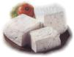

Φορμαέλα Παρνασσού
Τύπος: σκληρό
Χρώμα: κίτρινο
Προέλευση: Αράχωβα
Γεύση: πικάντικο, πλούσιο άρωμα
Γάλα: πρόβειο, κατσικίσιο
Χρηση: επιτραπέζιο, σαγανάκι, ψητό
Σύσταση: υγρασία 34,6%, λίπος 32,9%, πρωτεΐνη 27,7% και αλάτι 2,1%
Επίσης: Καταναλώνεται ως επιτραπέζιο τυρί μετά από ωρίμανση τουλάχιστον 3 μηνών

